스타필드는 크리스마스도 다르다!
직접 체험하는 크리스마스로 1천만 명 사로잡아
스타필드, 오감으로 즐기는 ‘크리스마스 성지’ 입증
□ 크리스마스도 체험이 대세! 인증샷에서 벗어나 몰입하는 크리스마스로 차별화
□ 한 달 새, 서울 인구 규모 1천만 명 스타필드 찾아 ∙ 별마당 SNS게시물도 1만 건 기록
□ 게임과 레고, 동화책 등을 구현한 압도적 풍경에 직접 만들고 참여하는 콘텐츠까지
□ 아이들 동심과 어른들 추억, 외국인 감성까지 사로잡아 ‘연말 필수 방문지’ 자리매김
□ 일회성 관람 넘어 공간 따라 걷고 참여하며 추억 남기는 오감만족 콘텐츠 지속 확대

“아이가 작년에 스타필드 가서 ‘레고’ 산타마을 봤다는 이야기를 지금까지 해요. 사진만 찍었으면 금방 잊었을 텐데 직접 체험해봐서 오래 기억하나 봐요” (30대 여 스타필드 고양 고객)

“아이 3살 때부터 지금까지 크리스마스는 스타필드죠! 올해 크리스마스에는 ‘브롤스타즈’ 게임이 온다고 아이 친구들 사이에서 소문이 났나 봐요. 많이 몰릴까 봐 주말 아침부터 서둘렀어요” (40대 남 스타필드 하남 고객)

“서울 겨울 여행의 필수 인증 명소! 크리스마스 연출이 정말 압도적이다. 영화 속 한 장면인 듯” (SNS 해시태그 #별마당도서관 게시물 내용 발췌)

우리 가족 쇼핑테마파크 스타필드가 올겨울, 직접 체험하며 오감으로 즐기는 크리스마스 트리 캠페인으로 ‘크리스마스 성지’로서의 존재감을 다시 한번 입증했다.

스타필드는 그간 단순한 볼거리에 그치지 않고, 직접 만지고 공간을 경험하며 추억을 만드는 오감형 체험 콘텐츠로 크리스마스 캠페인을 지속 확장해 왔다.

특히 올해는 크리스마스 캠페인 시작 한 달 만에 누적 1,000만 명이 스타필드(하남∙고양∙안성∙수원∙코엑스몰) 크리스마스 공간에 방문하며 크리스마스 시즌 필수 명소로서의 저력을 보여줬다. 점포별로 레고·게임·동화책 속 이야기를 크리스마스 테마로 풀어내 스타필드를 찾는 아이부터 어른까지 각자의 방식으로 연말의 설렘을 채울 수 있도록 공간을 구성, 스타필드만의 차별화된 경험을 선사하고 있다.

도심 속 트리 명소로 손꼽히는 코엑스몰 별마당 도서관은 온라인에서도 큰 화제를 모으고 있다. 최근 한 달간 SNS에서 ‘별마당 도서관’ 해시태그 게시물이 전월 대비 약 4배 증가한 1만여 건을 기록하며 폭발적인 인기를 보여줬다.

스타필드의 크리스마스는 일회성 관람을 넘어 공간을 따라 걸으며 직접 참여하고 추억을 남기는 오감 만족형 연말 콘텐츠를 선보이고 있다. 스타필드는 앞으로도 고객이 각자의 방식으로 공간을 즐기고 경험을 완성할 수 있도록 체험 중심의 시즌 콘텐츠를 지속 확대해 나갈 예정이다.

먼저, 스타필드 고양에서는 레고와 협업해 사계절 내내 만개한 레고 꽃과 대형 레고 크리스마스 트리로 꾸며진 ‘산타의 블루밍 캐슬’을 만나볼 수 있다. 성 안으로 들어서면 형형색색의 레고 꽃이 공간을 채우고, 트리 앞에서는 사진으로 추억을 남기는 즐거움은 물론 직접 레고를 조립하며 크리스마스를 준비하는 과정까지 경험할 수 있다. 특히, 산타의 작업실 ‘워크샵룸’에서는 레고 오너먼트를 만들어 트리를 장식해 보는 체험을 하며 연말을 더 특별하게 준비하는 설렘을 더한다.

정희영 레고코리아 대표는 “전 연령대가 함께 머무르며 다양한 경험을 즐길 수 있는 스타필드가 레고가 추구하는 ‘놀이의 힘’을 가장 잘 전달할 수 있는 최적의 파트너”라며 “이번 크리스마스 체험존을 통해 더 많은 고객이 놀이의 긍정적인 힘을 경험하고 특별한 연말 추억을 만들 수 있기를 바란다”고 덧붙였다.

스타필드 하남과 수원에서는 인기 게임 IP와 협업한 이색 크리스마스를 만날 수 있다. 스타필드 하남은 글로벌 모바일 게임 ‘브롤스타즈’와 게임 속 설원 호텔 ‘스노우텔’을 배경으로 인터랙티브 LED 체험 공간에서 캐릭터 에드거·멜로디·지기가 되어 볼 수 있으며, 직접 게임에도 참여해 볼 수 있다. 평일은 현장 QR 예약, 주말과 공휴일은 네이버 사전 예약을 통해 참여 가능하다. 또한 굿즈샵에서는 한정판부터 컬래버 굿즈까지 다양한 아이템을 선보인다.

스타필드 수원은 넥슨의 인기 MMORPG ‘마비노기 모바일’의 첫 번째 크리스마스 팝업을 선보인다. 10m 높이의 크리스마스 트리와 함께 마비노기 모바일 특유의 판타지 세계관을 크리스마스 무드 속에서 몰입감 있게 경험할 수 있다. '던바튼’의 크리스마스 마켓 컨셉으로 꾸며진 굿즈샵에서는 신규 굿즈를 최초로 선보인다. 오는 20일(토)에는 '던바튼 크리스마스 연주회’를 스타필드 수원 별마당 도서관에 열어, 연말 분위기를 물씬 담아낼 예정이다.

올해 별마당 도서관은 ‘책 속에서 펼쳐지는 크리스마스 축제’를 테마로 동화책 한 페이지 속에 들어온 듯한 연말 풍경을 선보인다. 특히 챕터별로 빛과 음악, 향기가 어우러진 공간을 조성해 시각∙청각∙후각을 모두 자극하는 체험형 크리스마스로 도심 한가운데서 크리스마스의 낭만을 더한다. 방문객들은 SNS를 통해 “연말 필수 방문지”, “역대급 크리스마스 축제”, “크리스마스 인생샷 명소” 등 호평을 이어가고 있다.

■ 별첨 : 스타필드 크리스마스 현장 이미지
[사진 설명(1)~(6)] 우리 가족 쇼핑테마파크 스타필드가 직접 체험하며 오감으로 즐기는 크리스마스 트리 캠페인으로 ‘크리스마스 성지’로서의 존재감을 다시 한번 입증했다. 점포별로 레고·게임·동화책 속 이야기를 크리스마스 테마로 풀어냈다.
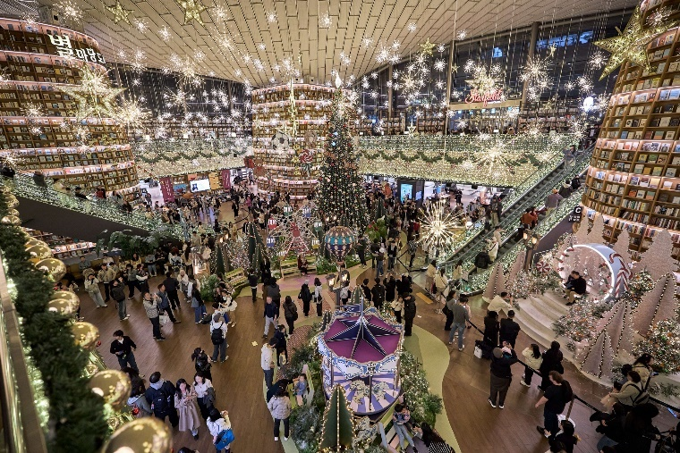
[사진(1)] 스타필드 코엑스몰 별마당 도서관 크리스마스 전경

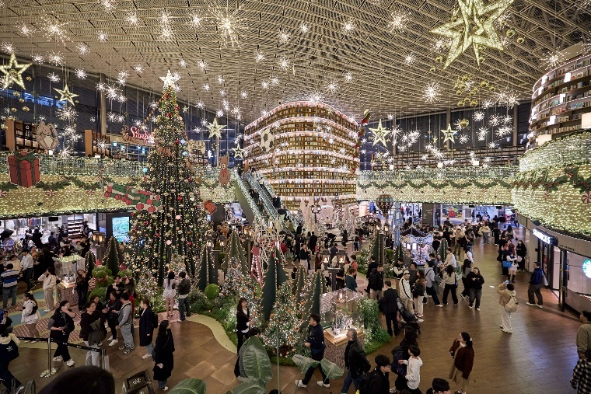
[사진(2)] 스타필드 코엑스몰 별마당 도서관 크리스마스 전경

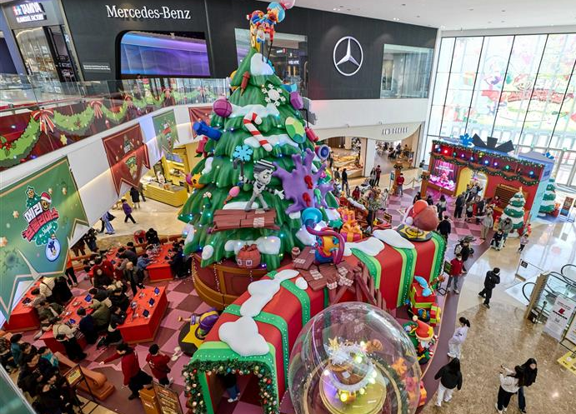
[사진(3)] 스타필드 하남 크리스마스 전경

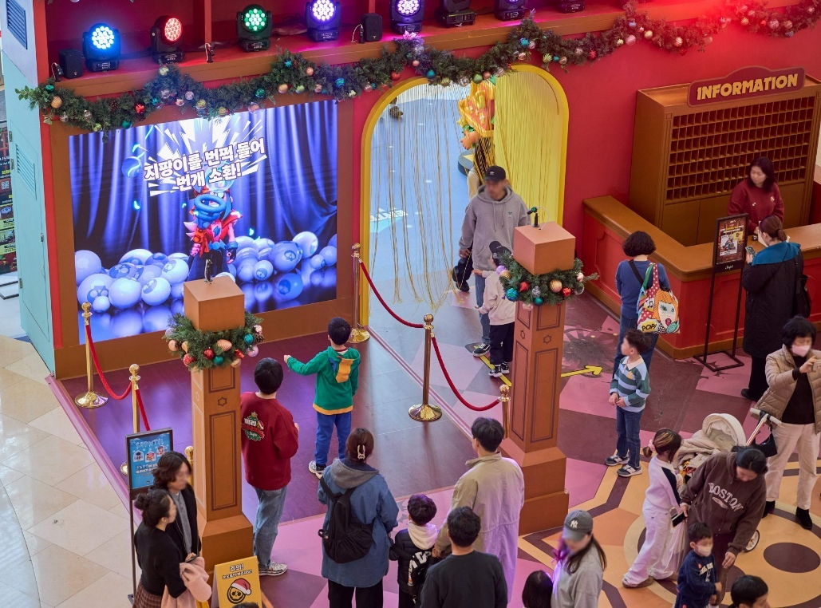
[사진(4)] 스타필드 하남 크리스마스 전경

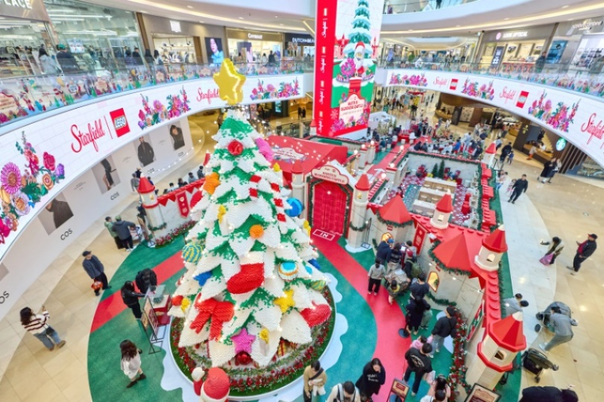
[사진(5)] 스타필드 고양 크리스마스 전경

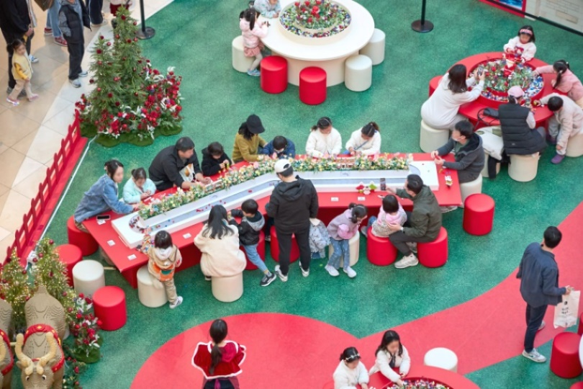
[사진(6)] 스타필드 고양 크리스마스 전경

- 고맙습니다. 신세계프라퍼티 홍보담당 입니다 (총 6매) –

